Instruções para atualização do Cuco
(obrigatório a sua realização)

Passo 1: aceda ao site: https://cuco.inforlandia.pt/updates/

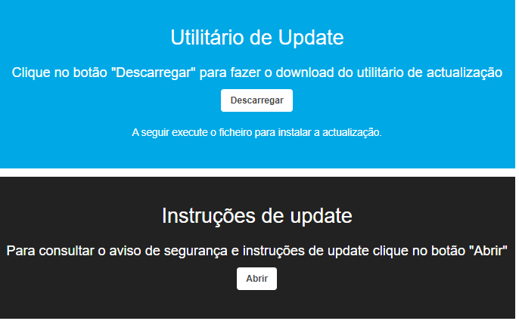

Passo 2: Clicar em Descarregar

Passo 3: Executar o ficheiro que foi descarregado
Nota: Na janela “Pretende permitir que esta aplicações ao seu dispositivo?” clicar em SIM

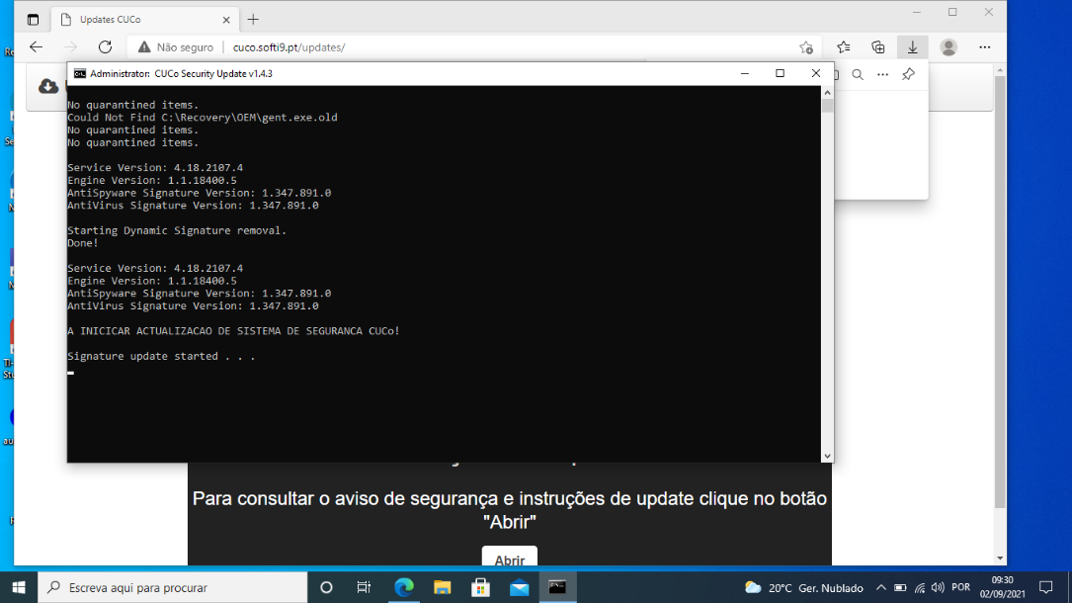

Passo 4: Aguarde que a atualização conclua (o processo pode demorar algum tempo, não significa que esteja bloqueado)

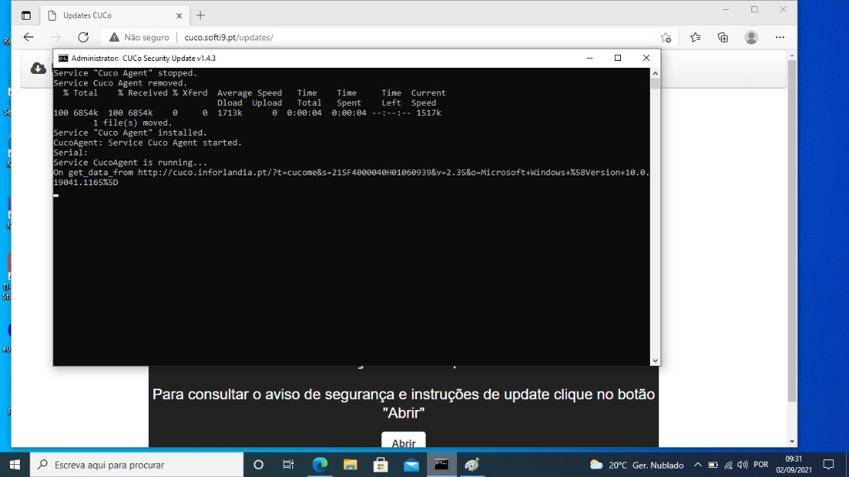

Passo 5: A janela verde aparece, significa que a atualização foi bem sucedida. Fechar ao fim de 5 segundos.

